GUÍA DE UTILIZACIÓN DE LA PÁGINA WEB DEL
COLEGIO DE TRABAJO SOCIAL DE LEÓN
El Colegio de Trabajo Social de León se ha incorporado al mundo de las nuevas tecnologías con la creación de la página web www.trabajosocialleon.org, que deseamos sea de vuestra utilidad. Con esta herramienta pretendemos acercaros, de una manera ágil, el trabajo que se realiza desde el Colegio, mejorar la calidad y fomentar las actividades y servicios que desde él se prestan.

A continuación os presentamos la guía de utilización de esta web para que podáis sacarle el mayor partido posible.
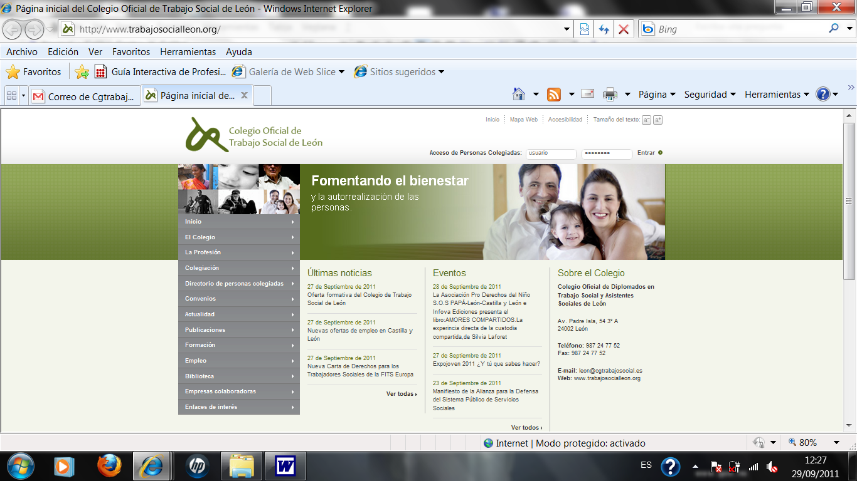

Imagen 1. Inicio de la página web del Colegio de Trabajo Social de León: www.trabajosocialleon.org

Imagen 2. En la parte izquierda de la página Inicio aparece el esquema que hemos establecido para organizar el contenido de la web, siguiendo el modelo de otros colegios profesionales: El Colegio, La profesión, Colegiación, Directorio de personas colegiadas, Convenios, Actualidad, Publicaciones, Formación, Empleo, Biblioteca, Empresas colaboradoras y Enlaces de interés. Dentro de cada apartado hay un menú más detallado.

Imagen 3. En el centro de la página Inicio encontráis un apartado de “Últimas noticias”, otro de “Eventos”, ambos dinámicos ya que se actualizan semanalmente, y un tercer apartado dónde aparecen los datos de contacto del Colegio.

ACCESO RESTRINGUIDO A PERSONAS COLEGIADAS O PRE-COLEGIADAS

El acceso a los contenidos de la web es público, es decir, que puede consultarlo cualquier persona que acceda a ella, pero existen los apartados de “Formación”, “Empleo”, “Actualidad-Circulares” y “La profesión-Normativas” que son de acceso exclusivo para las personas colegiadas o pre-colegiadas.
A continuación os detallamos paso a paso como acceder a estos apartados:

Imagen 4. El Colegio necesita tu correo electrónico para darte de alta en el sistema y proporcionarte un número de usuario/a (coincidente con tu número de colegiado/a) y una contraseña, que podrás modificar si lo deseas. Si no dispones de estos datos contacta con el Colegio
(Tel. 987 24 77 52 – c/e: leon@cgtrabajosocial.es)

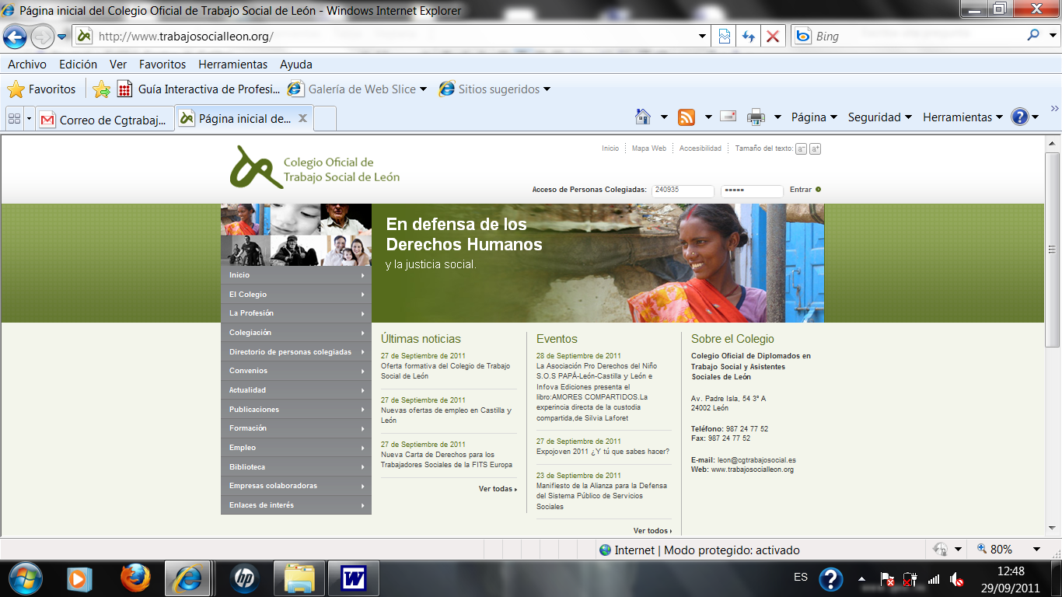
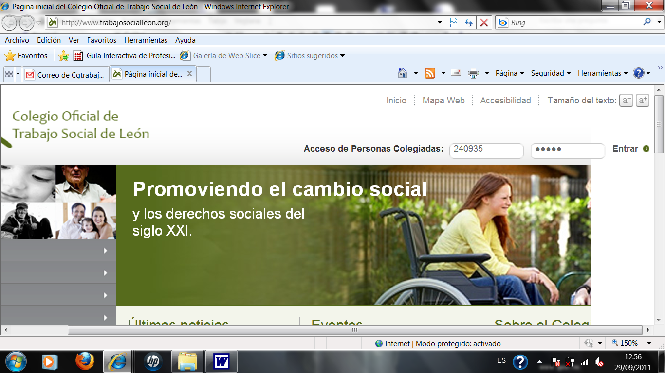

Imagen 5. Si ya dispones de número de usuario/a (coincidente con tu número de colegiado/a) y contraseña, solo tienes que introducirlos por este orden en la parte superior derecha de la página Inicio y pulsar “Entrar”. Ejemplo:

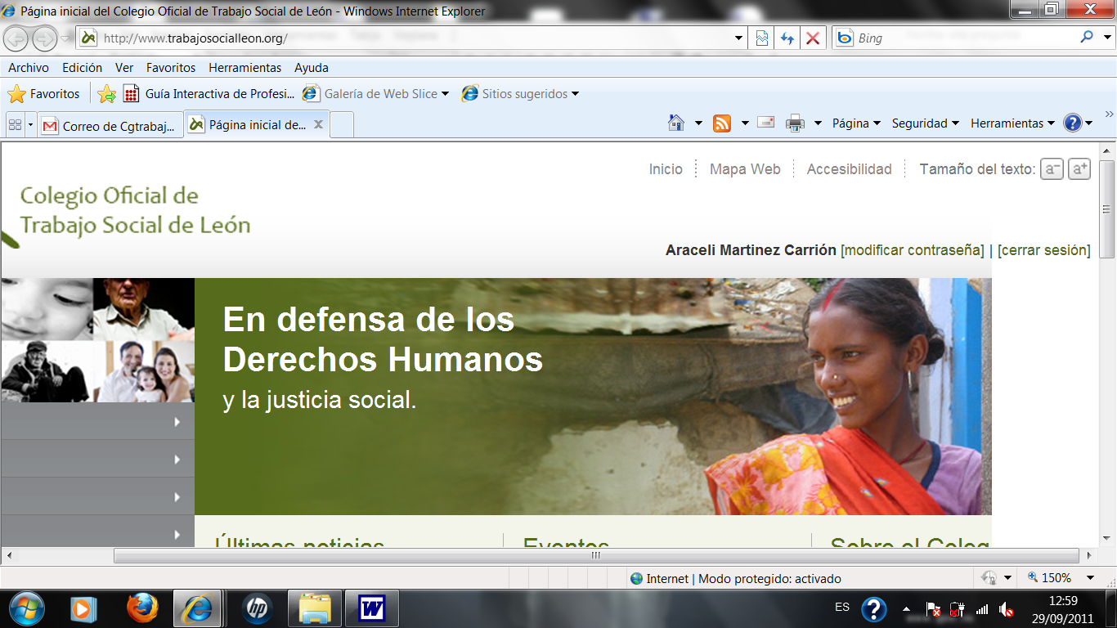

Imagen 6. Una vez que has introducido tu número de usuario/a y tu contraseña, estás dentro del sistema y puedes acceder a los apartados de uso restringido. En la parte superior derecha la página web aparecerá tu nombre y apellidos y dos acciones: “Modificar contraseña” y “Cerrar sesión”, las cuales se explican en la “Imagen 11”.

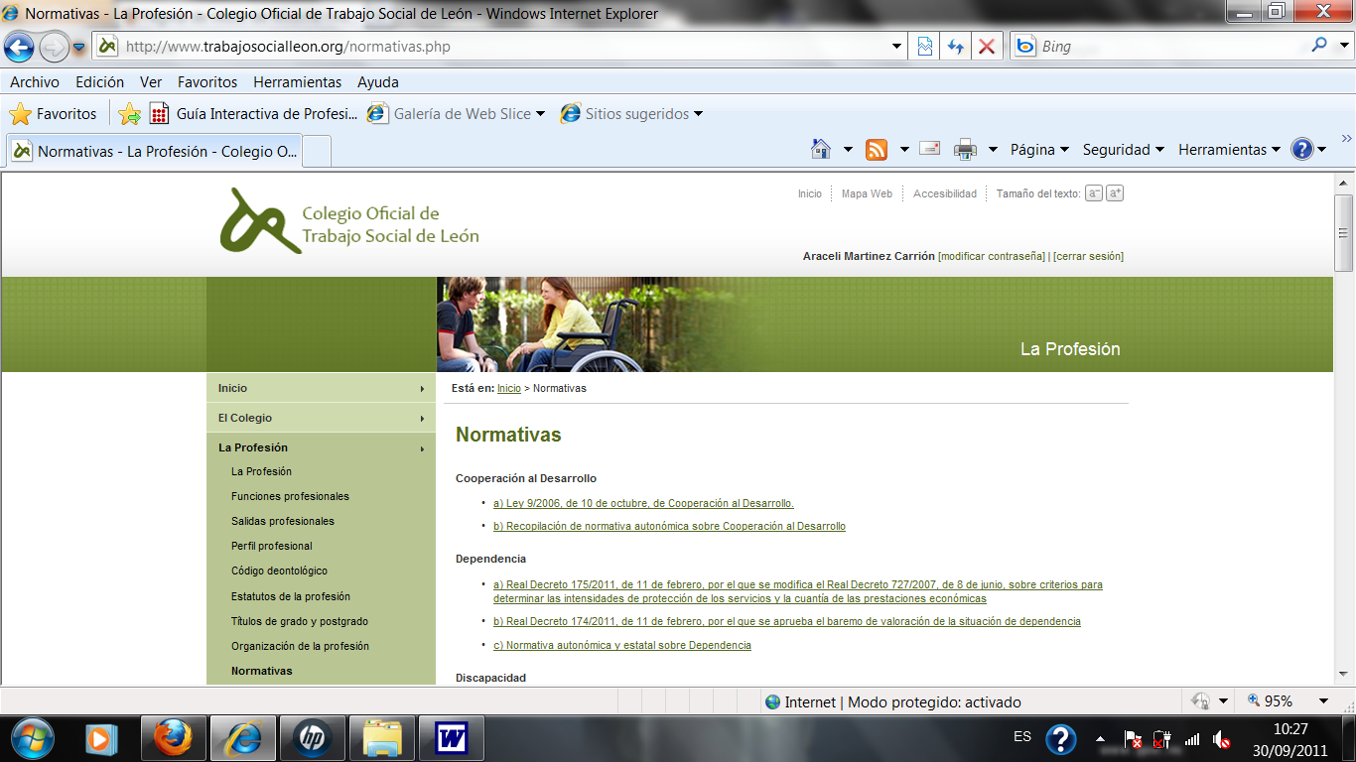

Imagen 7. Acceso al apartado restringido: “La profesión-Normativas”, dónde encontrarás legislación actualizada del ámbito social, organizada según áreas de intervención.

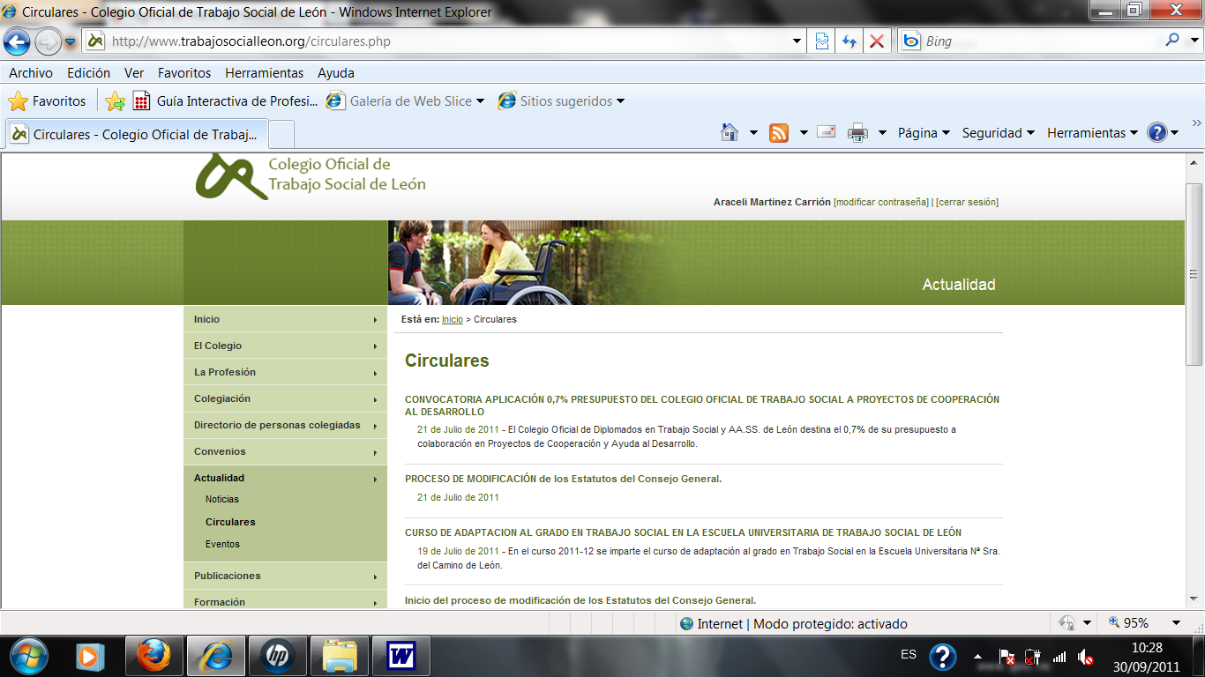

Imagen 8. Acceso al apartado restringido: “Actualidad-Circulares”, dónde encontrarás información del Colegio para las personas colegiadas o pre-colegiadas.

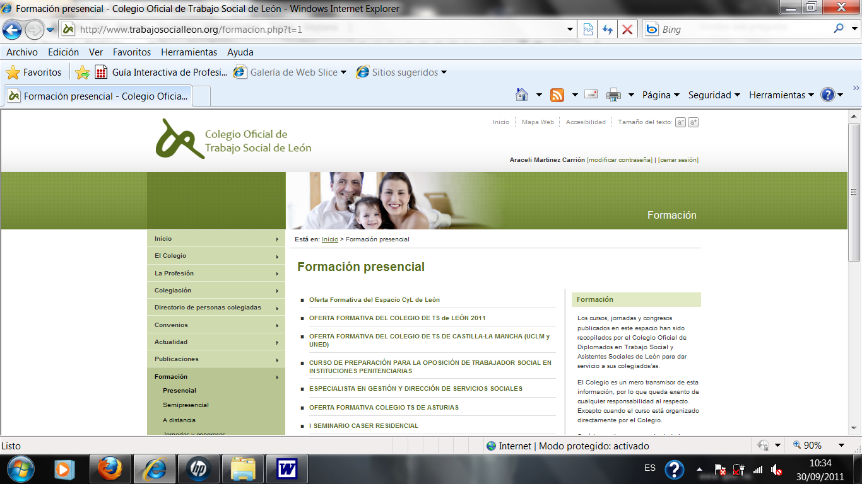

Imagen 9. Acceso al apartado restringido: “Formación”, dónde encontrarás ofertas formativas en modalidad presencial, semipresencial, online y jornadas-congresos de toda España.

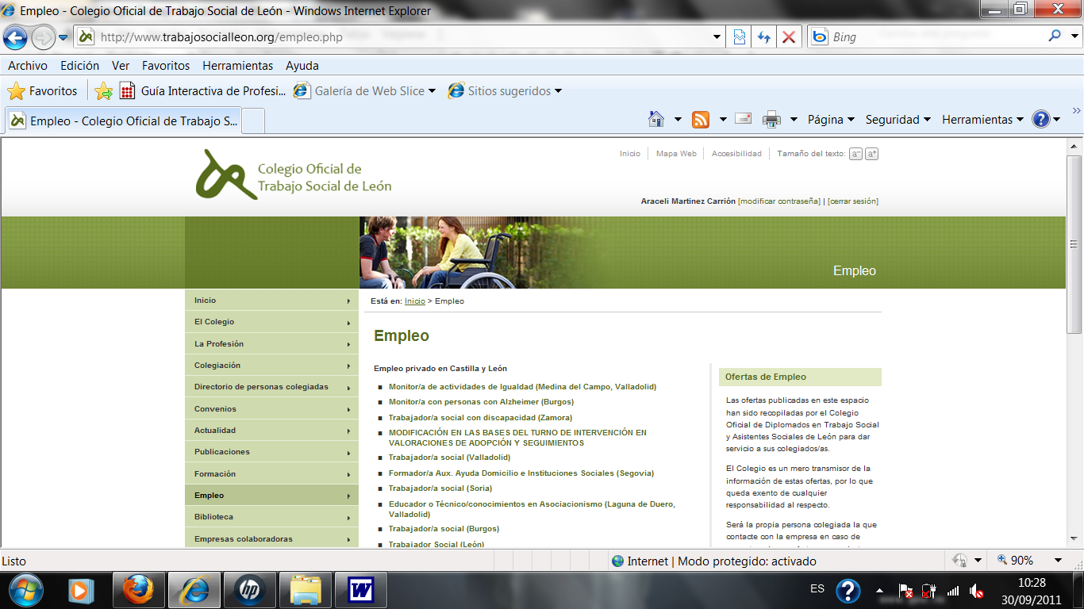

Imagen 10. Acceso al apartado restringido: “Empleo”, dónde encontrarás ofertas de empleo organizadas por sector privado-sector público, y ordenadas por zona geográfica.

Imagen 11. Si deseas modificar tu contraseña, solo tienes que situarte en la parte superior derecha de la página Inicio, pulsar “modificar contraseña”…

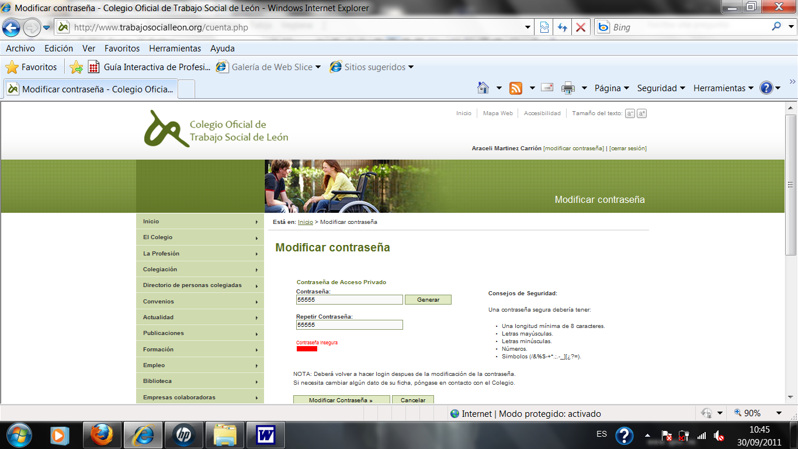

Imagen 12. …se abrirá esta pantalla. Escribe en la casilla de arriba y de abajo la nueva contraseña y pulsa “modificar contraseña”. Si prefieres, el sistema puede generarte una nueva automática pulsando “Generar”, pero ofrece contraseñas difíciles de recordar.
Cuando hayas realizado el cambio de contraseña, tendrás que acceder de nuevo al sistema introduciendo tu número de usuario/a y tu nueva contraseña.

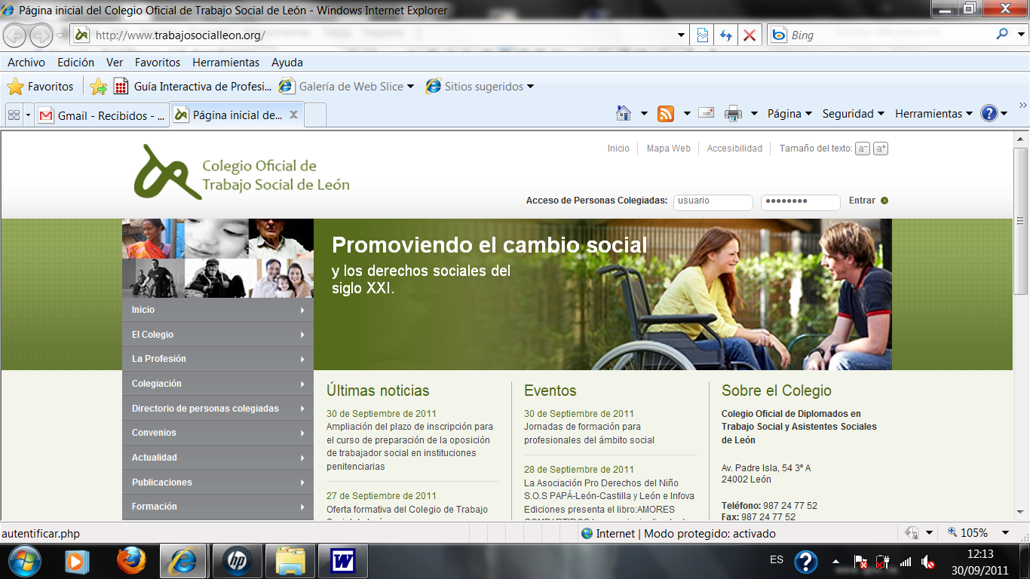

Imagen 13. Si no recuerdas tu número de usuario/a o tu contraseña, solo tienes que pulsar “Entrar” en la parte derecha superior de la página Inicio y…

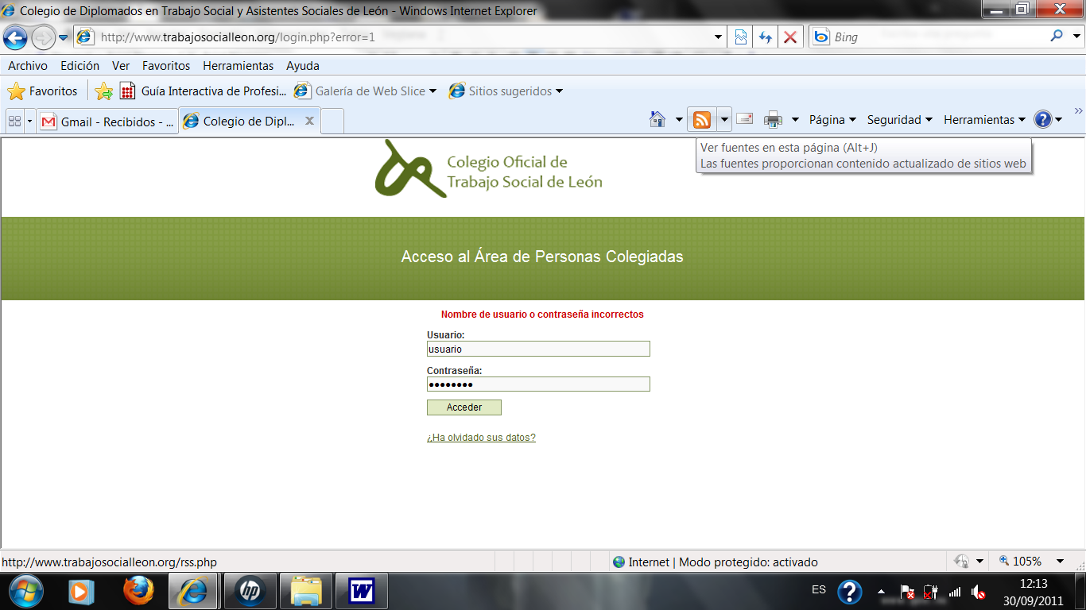

Imagen 14. …aparece esta pantalla, en la que tienes que pulsar “¿Ha olvidado sus datos?”

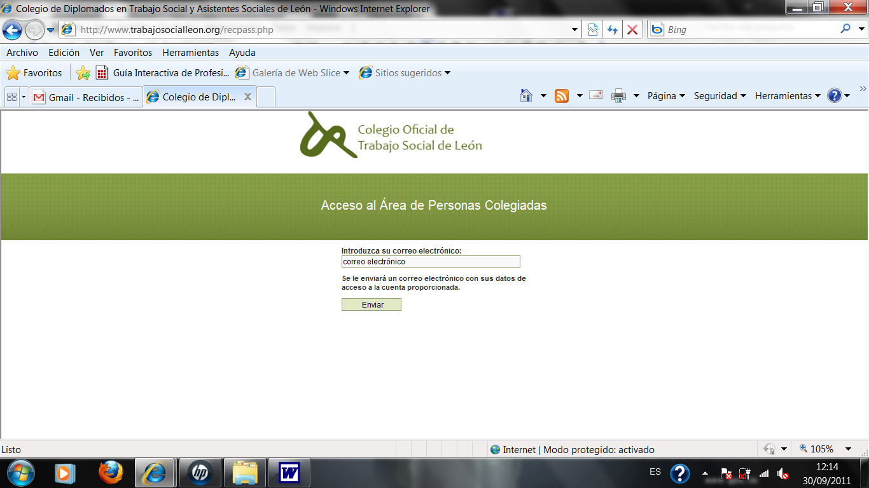

ççç

Imagen 15. El sistema solicita tu correo electrónico (el que comunicaste al Colegio) para enviarte un recordatorio con tu número de usuario/a y tu contraseña. Introduce tu correo electrónico y pulsa “Enviar”.

Imagen 16. Por una cuestión de seguridad, te recomendamos que pulses “Cerrar sesión”, situado en la parte superior derecha de la página Inicio, cuándo hayas acabado de consultar los apartados de acceso restringido de la web.

